**2-4 EDIT編輯功能說明**

**2-4-1 EDIT編輯狀態內F按鍵功能區功能**

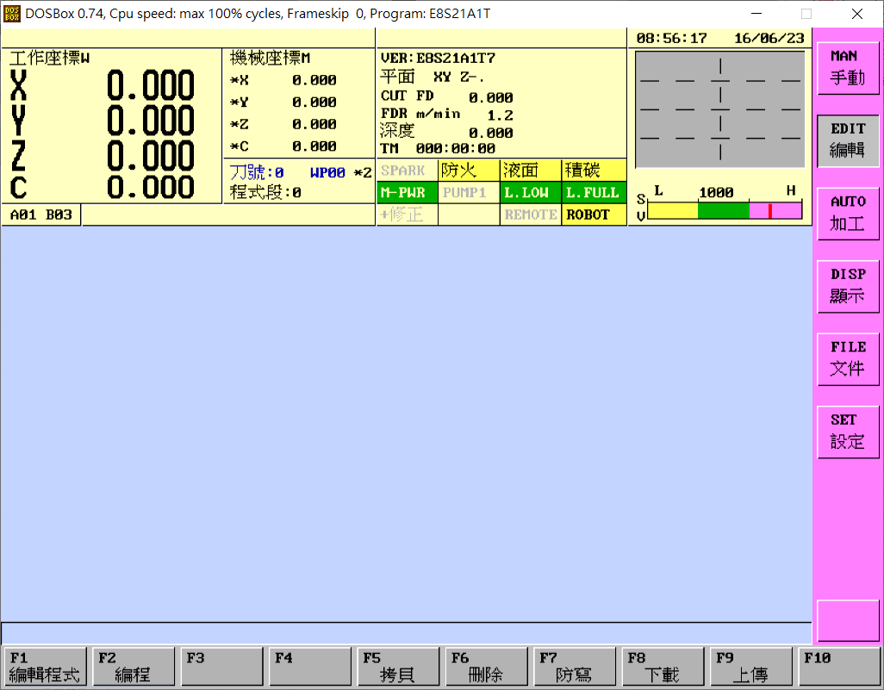

|  |  |  |  |
| --- | --- | --- | --- |
| F編號 | 名稱 | F編號 | 名稱 |
| F1 | 編輯程式 | F6 | 刪除 |
| F2 | 編程 | F7 | 防寫 |
| F3 |  | F8 | 下載 |
| F4 |  | F9 | 上傳 |
| F5 | 拷貝 | F10 |  |

**2-4-2 瀏覽並開啟程式**

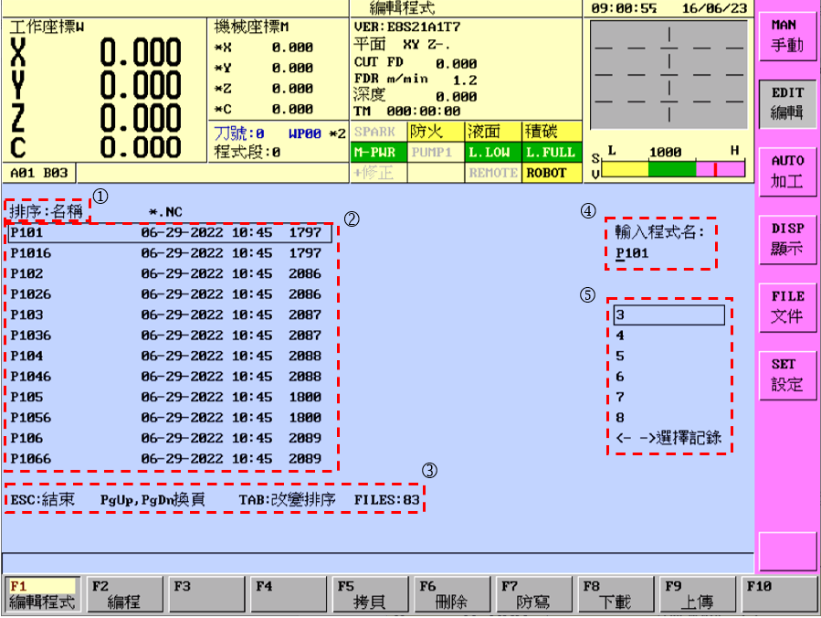

|  |  |
| --- | --- |
| 符號 | 內容說明 |
| ① | 排序：用“TAB”鍵可切換「名稱」&「日期」兩種。 |
| ② | 存放已編輯過程式；鍵盤“↑”&“↓”鍵移動。 |
| ③ | ESC：結束離開編輯程式畫面。  PgUp&PgDn：快速換頁。  TAB：改變程式排列順序。  FILES：顯示檔案數量，最多存300個；當檔案數量超過時系統會出現訊息提示，此時需要進行刪減程式，才能正常儲存檔案。 |
| ④ | 1. 顯示上一次結束之編輯檔名。 2. 透過鍵盤移動後顯示的檔案名稱。 3. 直接輸入英文或數字，建立的新檔案名稱；   此時按“ENTER”鍵後可執行編輯。 |
| ⑤ | 顯示最近所使用的6個檔名名稱；  鍵盤“←”&“→”鍵移動。 |

**2-4-3 編輯程式**

**2-4-3-1 編輯程式畫面內容說明**

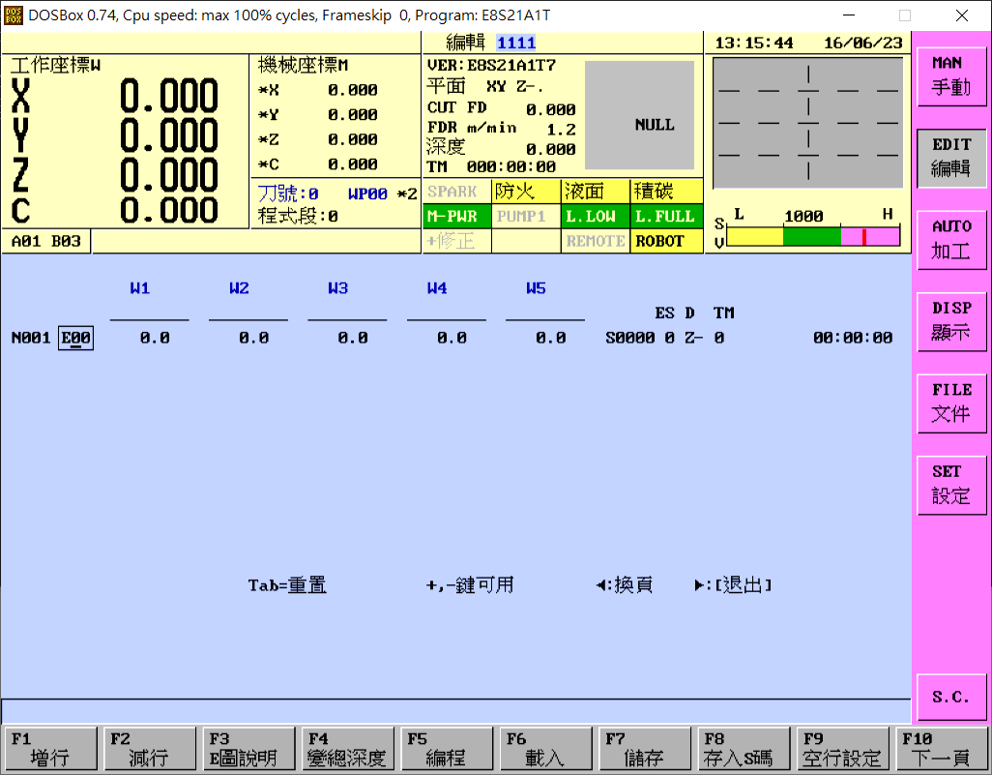

按鍵 ◀ 切換程式頁左右頁；按鍵 ▶ 離開。

|  |  |
| --- | --- |
| 名稱 | 內容說明 |
| N001 | 程式行數。 |
| E00 | 輸入對應E碼加工動作編號，按“TAB”鍵可以重置。  (詳細E碼請參考說明) |
| W1~12 | 不同E碼編號，輸入對應條件，顯示中文字輸入數字才有效果。 |
| S0000 | 輸入對應S碼加工條件編號。(詳細S碼請參考說明) |
| ES | E碼的“條件SET”設定，不同E碼有不同的設定方式。 |
| D | E碼的加工方向與平面設定；  Z–=XY平面、Z–方向；Z+=XY平面、Z+方向；  X–=YZ平面、X–方向；X+=YZ平面、X+方向；  Y–=ZX平面、Y–方向；Y+=ZX平面、Y+方向； |

|  |  |
| --- | --- |
| 名稱 | 內容說明 |
| TM | 時限；0=功能關閉。  時限參數修改、ET1/ET2、段數說明：  由4位數組成；  由左向右，第1位(最高)為計數方式、第2~4 位為計數數值；  第1位(最高)=0或1為ET1模式，2或3為ET2模式；  第1位(最高)=0或2時，第2~4位單位為秒；  第1位(最高)=1或3時，第2~4位單位為分；  例：  (A)0038=38秒，模式=ET1；1038=38分，模式=ET1；  (B)2038=38秒，模式=ET2；3038=38分，模式=ET2；  ET1：深度到達或設定時間到即停止加工。  ET2：深度到後仍停留到設定時間到才停止。 |
| 00:00:00 | 單行程式加工完成時間 |

**2-4-3-2 程式編輯內F按鍵功能區功能說明**

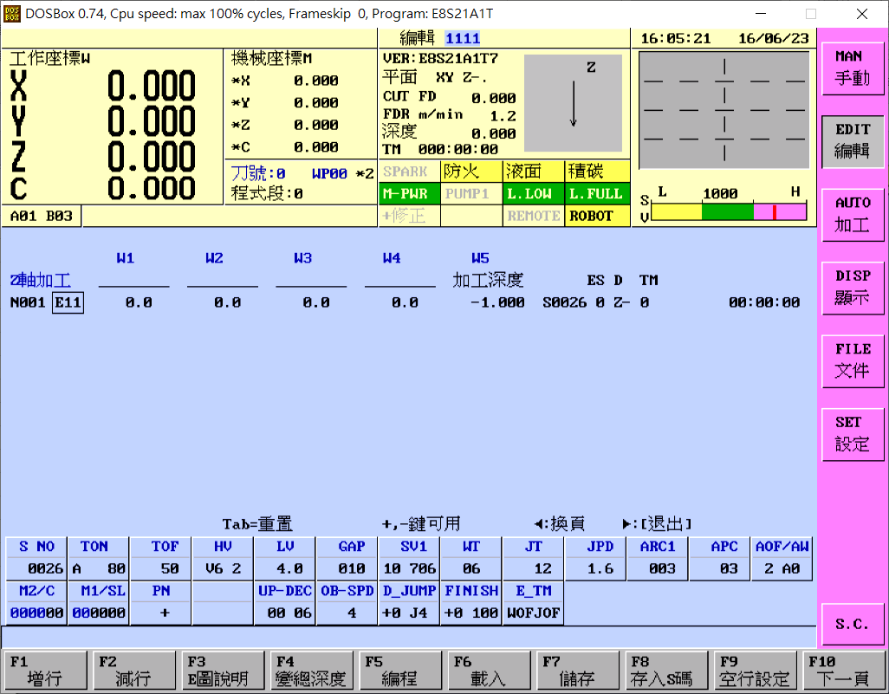

**2-4-3-2-1 F1增行&F2減行**

此功能用於當前編輯程式中增/減行數用。

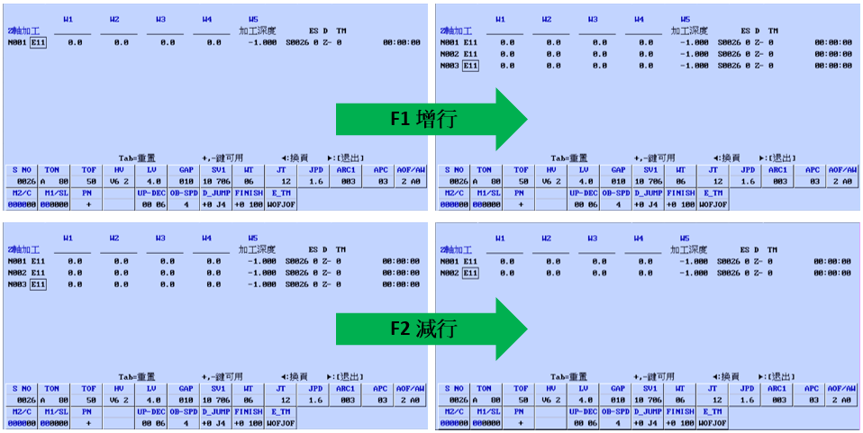

**2-4-3-2-2 F3E圖說明**

選擇要加工用的E碼，進入E碼畫面設定相對應參數資料。

輸入完成再按鍵 ▶ 離開。

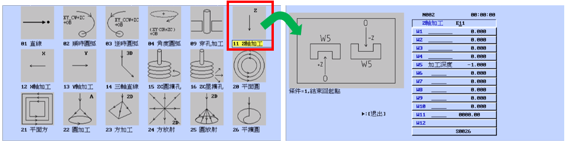

**2-4-3-2-3 F4變總深度**

此功能用於當前編輯程式中深度與半徑數值，底隙與側隙補償調整。

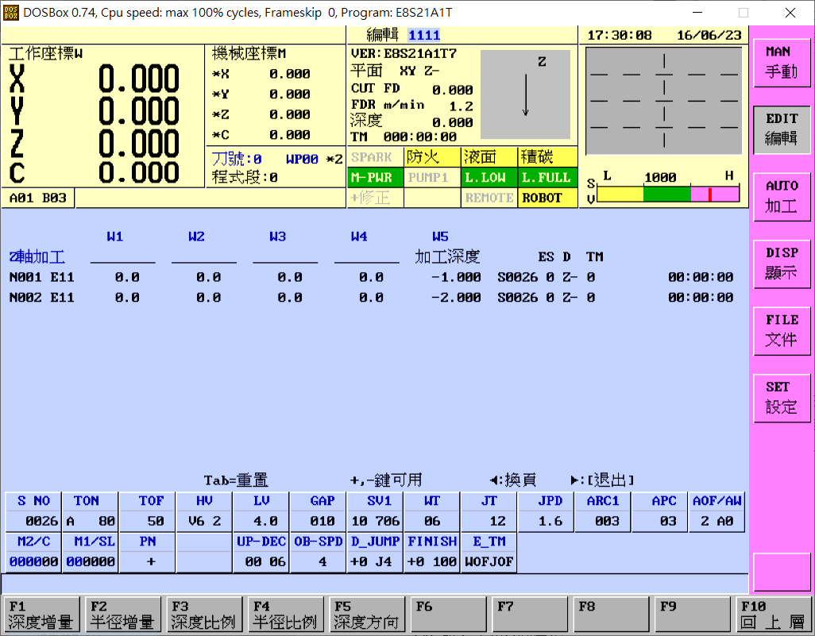

|  |  |  |
| --- | --- | --- |
| F鍵/名稱 | 圖示 | 內容 |
| F1  深度增量 |  | 5mm/10mm底隙：程式最末段火花底隙。  起始：設定調整程式深度起始段。  結束：設定調整程式深度最末段。  底隙增量ZI：設定起始~結束每段加工深度補償，如輸入負數值則每段深度加深、輸入正數值則縮減每段加工深度。  程式座標PD：依照當前程式每段留修量，調整最末段程式深度。PD：DL+ZI+DZ  實際深度DL：依照當前程式每段留修量，調整實際加工深度。DL：PD-ZI-DZ  輸入方向：按「TAB」鍵切換“+”&“-”。  ZI+DZ＝＞：實際加工底隙。 |
| F2  半徑增量 |  | 5mm/10mm側隙：程式最末段火花側隙。  起始：設定調整程式深度起始段。  結束：設定調整程式深度最末段。  側隙增量RI：設定起始~結束每段加工搖動補償，如輸入負數值則每段搖動量加大、輸入正數值則縮減每段搖動量。  程式半徑PR：依照當前程式每段留修量，調整最末段程式。PR：RL－RI－SR  實際半徑RL：依照當前程式每段留修量，調整實際加工半徑。RL：PR＋RI＋SR  RI+SR＝＞：實際加工側隙。  *控制器計算加工半徑≦0，改以E11加工 |
| F3  深度比例 |  | 5mm/10mm底隙：程式最末段火花底隙。  起始：設定調整程式深度起始段。  結束：設定調整程式深度最末段。  深度係數KL：設定起始~結束每段間隔留修深度量乘以[KL]，再依照當前程式最終深度改變每段留修深度。間隔留修深度量xKL。  程式座標PD：依照當前程式每段留修量，調整最末段程式深度。PD：DL＋ZI＋DZ  實際深度DL：依照當前程式每段留修量，調整實際加工深度。DL：PD－ZI－DZ  ZI+DZ＝＞：實際加工底隙。 |

|  |  |  |
| --- | --- | --- |
| F鍵/名稱 | 圖示 | 內容 |
| F4  半徑比例 |  | 5mm/10mm側隙：程式最末段火花側隙。  起始：設定調整程式深度起始段。  結束：設定調整程式深度最末段。  半徑係數KR：設定起始~結束每段間隔留修半徑量乘以[KR]再依照當前程式最終半徑改變每段留修半徑。間隔留修半徑量xKR。  程式半徑PR：依照當前程式每段留修量，調整最末段程式。PR：RL－RI－SR  實際半徑RL：依照當前程式每段留修量，調整實際加工半徑。RL：PR＋RI＋SR  RI+SR＝＞：實際加工側隙。  *控制器計算加工半徑≦0，改以E11加工 |
| F5  深度方向 |  | 設定起始段與結束段，按下「ENTER」。可以改變加工深度方向。 |

**2-4-3-2-4 F5編程**

**另外頁面特別說明**

**2-4-3-2-5 F6載入**

呼叫已編輯完成檔案，重新載入程式進行編輯

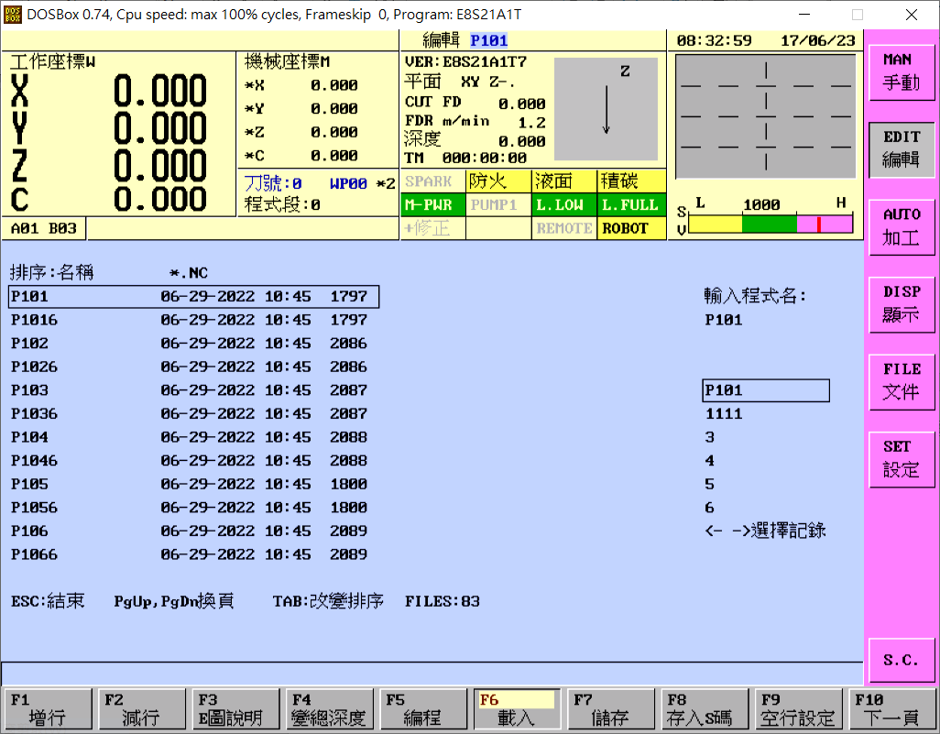

**2-4-3-2-6 F7儲存**

狀況1：創建新程式，當程式內容編輯完成，按“儲存”則進行存檔作業；

狀況2：呼叫已儲存過程式進行內容編輯，當編輯完成，按“儲存”則會進行存檔作業，但此時可以選擇新檔案名稱進行儲存；

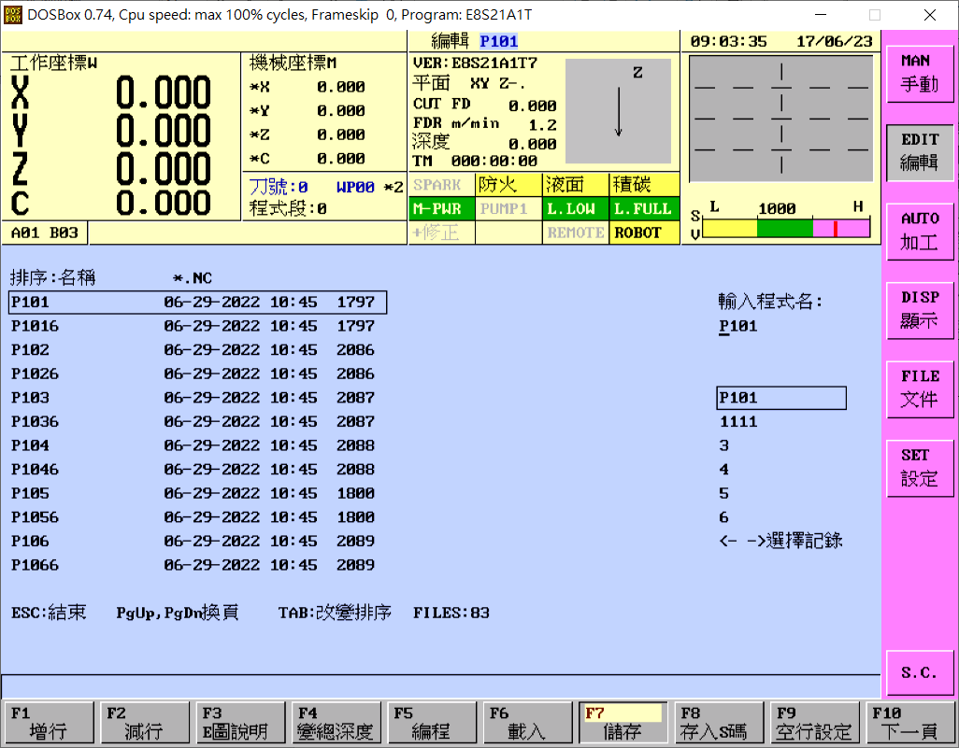

**2-4-3-2-7 F8儲入S碼**

當S碼內條件編輯完成後，按“F8儲存S碼”此時會出現「確認請按Enter」訊息，按下“Enter”鍵將條件做儲存。

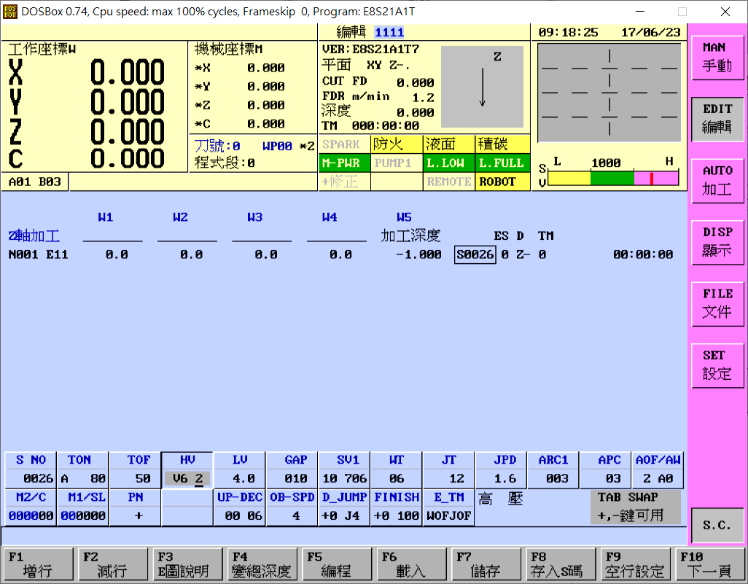

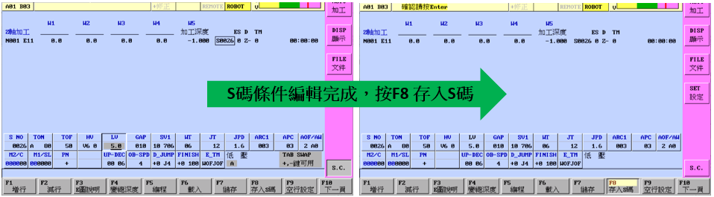

**2-4-3-2-8 F9空行設定**

在E碼加上「；」符號則執行程式時，此段略過不執行。

程式設為空行時，程式紀錄時間不歸零。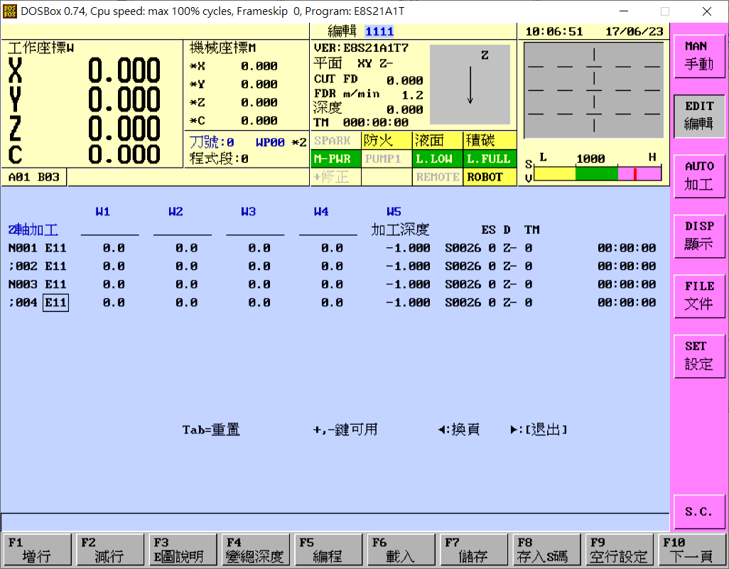

**2-4-3-2-9 換頁F1自動排孔**

在E碼加上「；」符號則執行程式時，此段略過不執行。

程式設為空行時，程式紀錄時間不歸零。

軟體目前此功能有BUG，後續改善完再編輯

**2-4-3-2-10 換頁F2程式註解**

程式註解可輸入29個字母或數字，以便程式判讀。

選擇檔案時，控制器會將程式註解顯示出來(只顯示25個字母或數字)，以方便選擇。

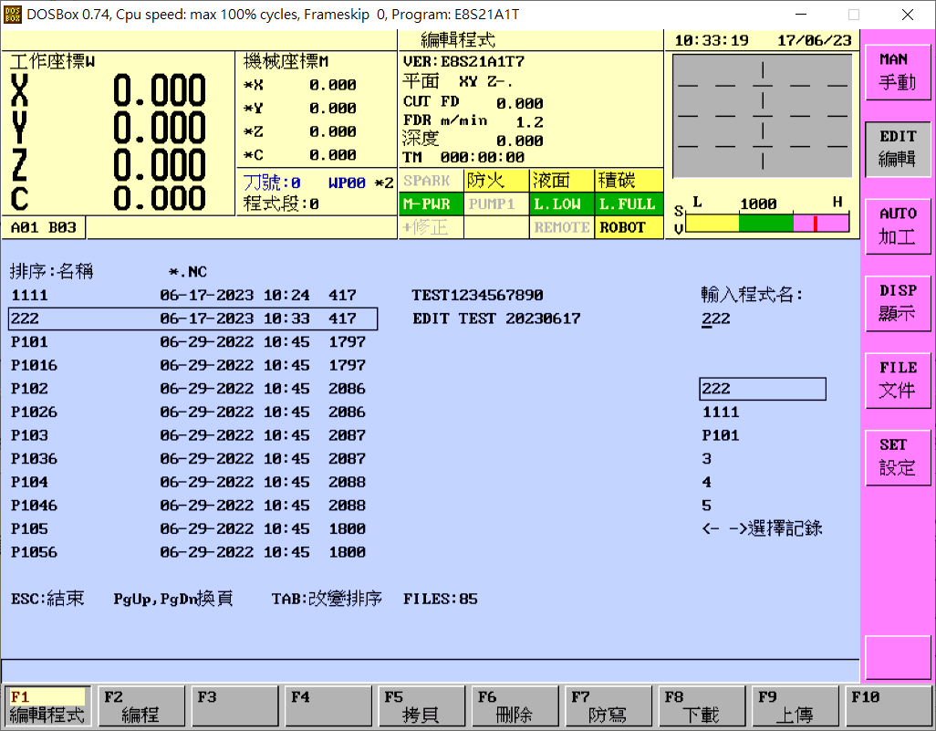

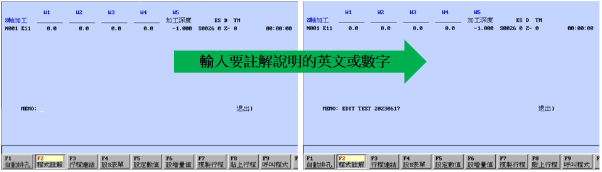

**2-4-3-2-11 換頁F3行程連結**

程式段連結，對於單一孔內，須一次執行一行以上E碼，可將程式段連結在一起，將程式段連結成一個區塊，執行以區塊為單位來執行。

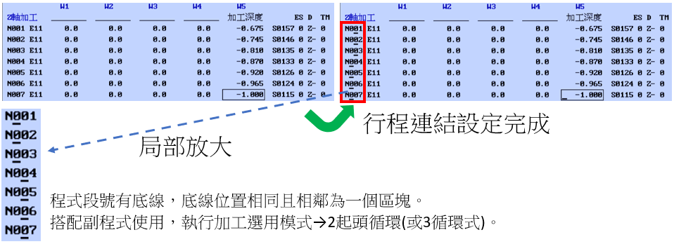

範例:

**主程式(定位程式)-E71**

|  |  |  |  |  |  |  |
| --- | --- | --- | --- | --- | --- | --- |
| N  行 | E  code | W1 | W2 | W3 | W5 | W12 |
| X軸  座標 | Y軸  座標 | Z軸  上移動座標 | Z軸  下移動座標 | 取副程式 |
| N001 | E71 | 10 | 20 | 10 | 1 | E11 |
| N002 | E71 | 25 | 20 | 10 | 1 | E11 |
| N003 | E71 | 15 | 40 | 10 | 1 | E11 |

**副程式(加工程式)-E11**

|  |  |  |  |  |  |  |
| --- | --- | --- | --- | --- | --- | --- |
| N  行 | E  Code | W1 | W2 | W3 | W5 | S  Code |
|  |  |  | Z軸  加工深度 |
| N00**1** | E11 |  |  |  | -0.675 | S57 |
| N00**2** | E11 |  |  |  | -0.745 | S46 |
| N0**0**3 | E11 |  |  |  | -0.810 | S35 |
| N0**0**4 | E11 |  |  |  | -0.870 | S33 |

NC加工主程式“E71”，模式→2起頭循環，副程式“E11”，執行順序如下：

|  |  |  |  |  |  |
| --- | --- | --- | --- | --- | --- |
| 加工順序 | 主程式E71 | 副程式E11 | W5 | 副程式E11 | W5 |
| 1 | N001 | N001 | -0.675 | N002 | -0.745 |
| 2 | N002 | N001 | -0.675 | N002 | -0.745 |
| 3 | N003 | N001 | -0.675 | N002 | -0.745 |
| 4 | N001 | N003 | -0.810 | N004 | -0.870 |
| 5 | N002 | N003 | -0.810 | N004 | -0.870 |
| 6 | N003 | N003 | -0.810 | N004 | -0.870 |

**2-4-3-2-12 換頁F4設S表單**

將程式行程中紀錄的S CODE直接存入S CODE資料表中。

1. 移動游標到要輸出加工資料的行程；
2. 按F4設S表單；
3. 接著選擇S CODE碼，將資料儲存到位置(號碼)；

※註：如果選擇的號碼設為防寫，會出現「資料防寫」訊息。

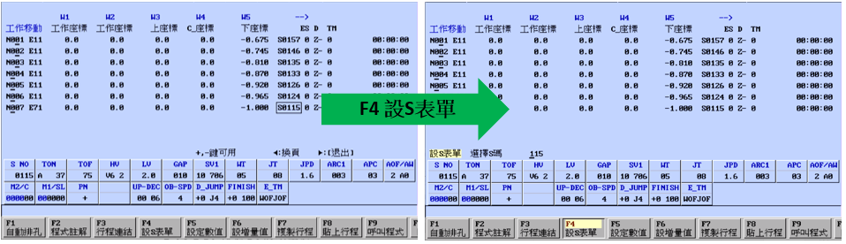

**2-4-3-2-13 換頁F5設數值**

快速設定功能，將資料輸入每行之指定項(W1~W11)。

輸入數值選項：1表示W1，2表示W2；請輸入數值：輸入想要**變更**之數值。

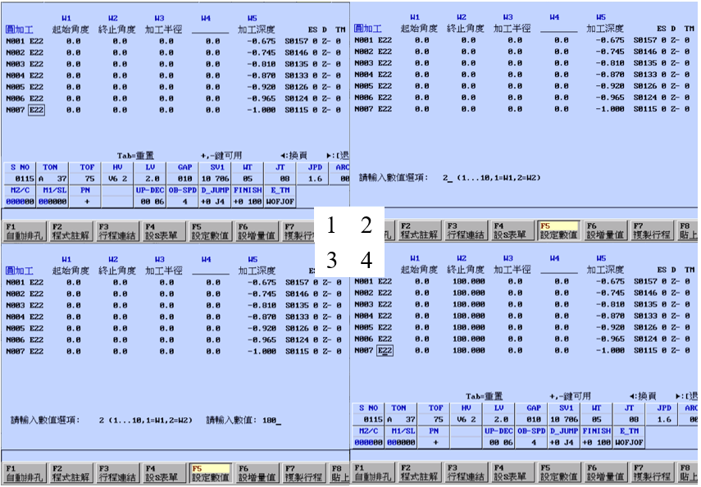

**2-4-3-2-14 換頁F6設增量質**

快速設定功能，將資料輸入每行之指定項(W1~W11)。

請輸入數值選項：1表示W1，2表示W2；輸入數值：輸入想要**增量**之數值。

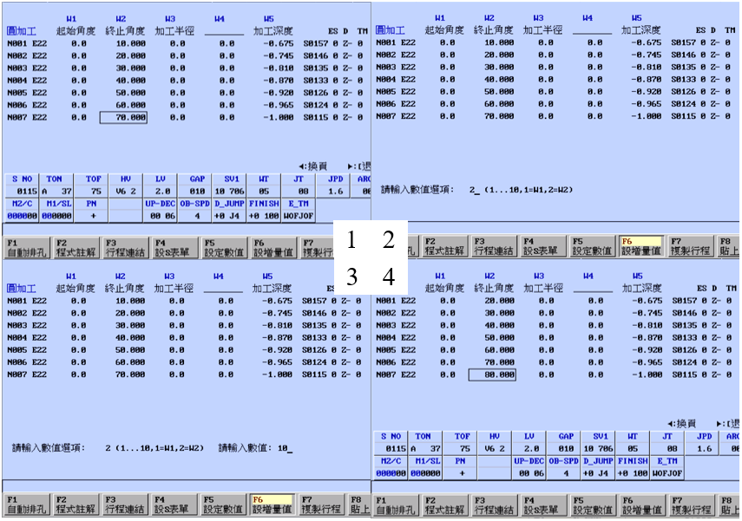

**2-4-3-2-15 換頁F7複製行程&F8貼上行程**

指定程式段複製，被選擇程式會反黃，然後將所選擇的程式段，貼在指定行數下。

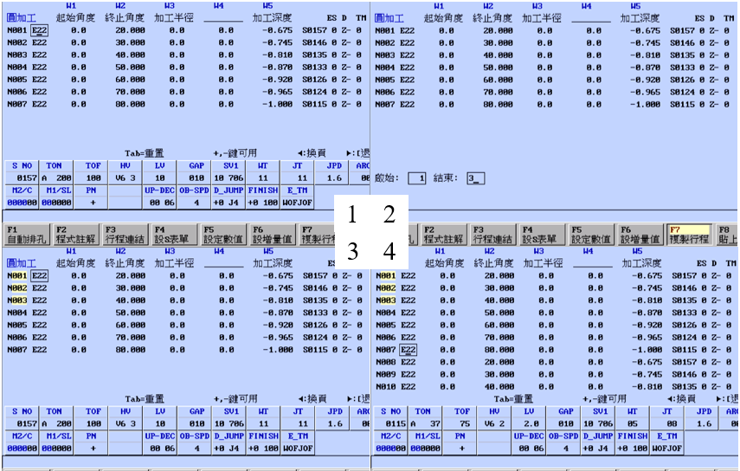

**2-4-3-2-17 換頁F9呼叫行程**

呼叫內部P碼程式(P1~P40編碼改用現行的自動編輯的方式，材質-電流-消耗，並增加些許材質的P碼)。

P1~P10 → P101~P110；P11~P20 → P1016~P1106；P21~P30 → P201~P210

P31~P40 → P601~P610

P1M5U90 P1=紅銅對鋼，M5=直徑50mm，U90=umRA=0.9

P1EM1U20 P1=紅銅對鋼，E=粉末加工，M1=直徑10mm，U20=umRA=0.2

P7紅銅對鈦改成石墨對鈦

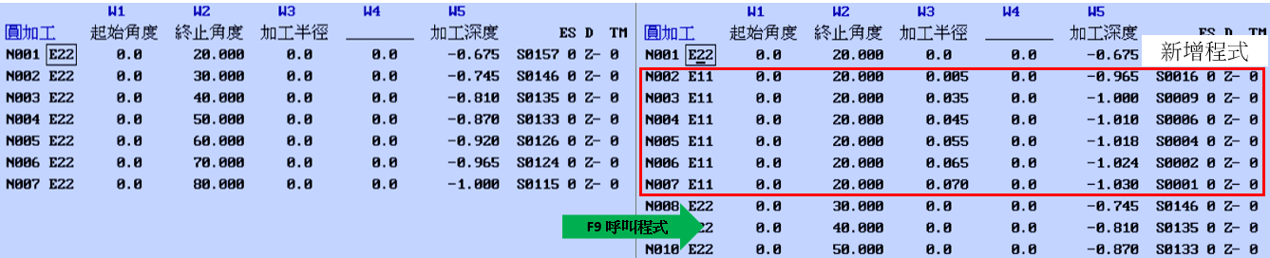

(呼叫程式前後)

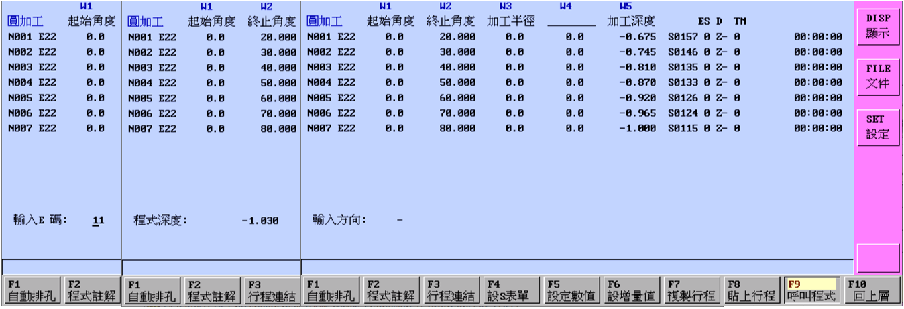

(編輯參數過程：輸入E碼、程式深度、加工方向)

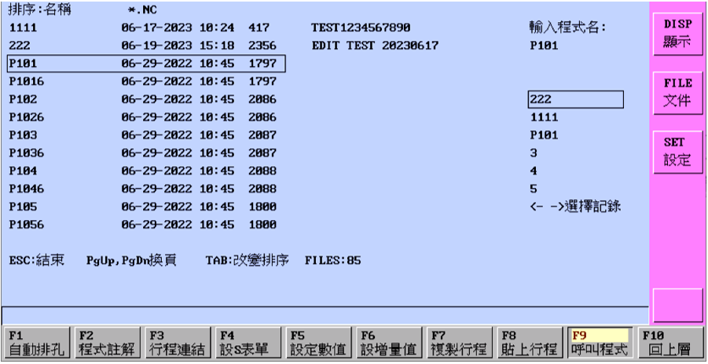

(選擇要輸入的P碼條件)

**2-4-4 編程**

**2-4-4-1 編程畫面F按鍵功能區功能**

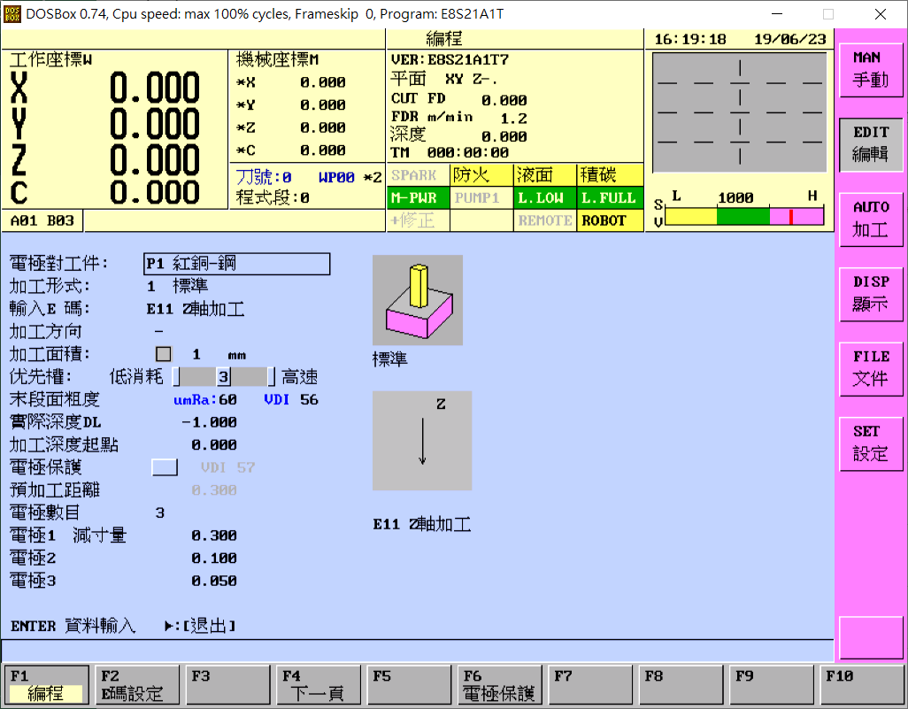

使用上下鍵↑ ↓移動游標,按Enter鍵進入選項,進入後Esc 鍵離開選項

|  |  |  |  |
| --- | --- | --- | --- |
| F編號 | 名稱 | F編號 | 名稱 |
| F1 | 編程 | F6 | 電極保護 |
| F2 | E碼設定 | F7 |  |
| F3 |  | F8 |  |
| F4 | 下一頁 | F9 |  |
| F5 |  | F10 |  |

**2-4-4-2 編程畫面內容說明**

|  |  |
| --- | --- |
| 名稱 | 設定內容說明 |
| 電極對工件 | 加工材質選擇，使用“↑、↓”鍵移動游標，Enter鍵選擇。  種類：1.紅銅-鋼；2.石墨-鋼；3.銅鎢-鎢鋼；4.紅銅-鎢鋼；  5.石墨-鈦；6.紅銅-鋁；7.鋼-鋼。 |
| 加工形式 | 加工形式選擇，使用“↑、↓、←、→”鍵移動游標，Enter鍵選擇。  形式： |
| 輸入E碼 | 選擇加工動作E碼，使用“↑、↓、←、→、PgUp、PgDn”鍵  移動游標，Enter鍵選擇或直接輸入數字，Esc鍵離開。 |
| 加工方向 | 加工方向設定，使用“+、-”鍵設定。 |
| 加工面積 | 電極加工面積，單位mm；數值20等於單邊20mm正方面積。  ※註：不同[加工形式],有不同的數量的面積選擇. |
| 優先權 | 選擇消耗或速度优先，數值1~6，數值越小，消耗越小、速度越慢；數值越大，速度越快、消耗越大。 |
| 末段面粗度 | 選擇結束段的面粗度,畫面會顯示各段的umRa、VDI與電流值。 |
| 實際深度DL | 輸入加工深度數值 |
| 工作深度起點 | 輸入加工起點座標，實際工件表面座標，作為預切與自動控制  判斷深度的數據。 |

|  |  |
| --- | --- |
| 名稱 | 設定內容說明 |
| 電極保護 | 1)✔=ON；插入保護電極電流段，當電極開始加工時，先降低電流，保護電極前端的紋路，待加工一段深度(距離)，加工面積變大時，再恢復大電流加工。  2)當電極表面有細部紋路或工件有毛邊，為了不讓初始加工的大電流太集中放電，造成電極消耗損傷或引起電弧，導致放電不穩定…等，再大電流加工前先用較小電流作預先加工。  3)可由畫面F6按鍵作選擇，ON/OFF切換。  4)游標在此選項按Enter鍵進入，可選擇不同電流值作保護。 |
| 預加工距離 | 設定「電極保護」前端加工的距離。 |
| 電極數目  電極1  電極2  電極3 | 1)數值1~3 輸入使用電極數量。  2)電極1 減寸量：第1支電極(粗)電極單邊減寸量，單邊縮水量。  電極2：第2支電極(中)電極單邊減寸量。  電極3：第3支電極(精)電極單邊減寸量。  ※註：  ‧輸入各電極單邊減寸量，作為擴孔搖動量計算，以免發生過切。  ‧編程會依各電極減寸量，產生各電極的OB搖動量，加工深度與加工條件。 |

**2-4-4-3 E碼設定畫面內容說明**

完成[編程]第1頁各選項設定後，可以使用此功能做加工E碼的參數設定；

譬如搖動起始角度、終止角度、加工半徑…等，搖動區域設定；

上述設定完成按“F4下一頁”返回“F1編程”，

再按“F4下一頁”進入加工BOLCK顯示。

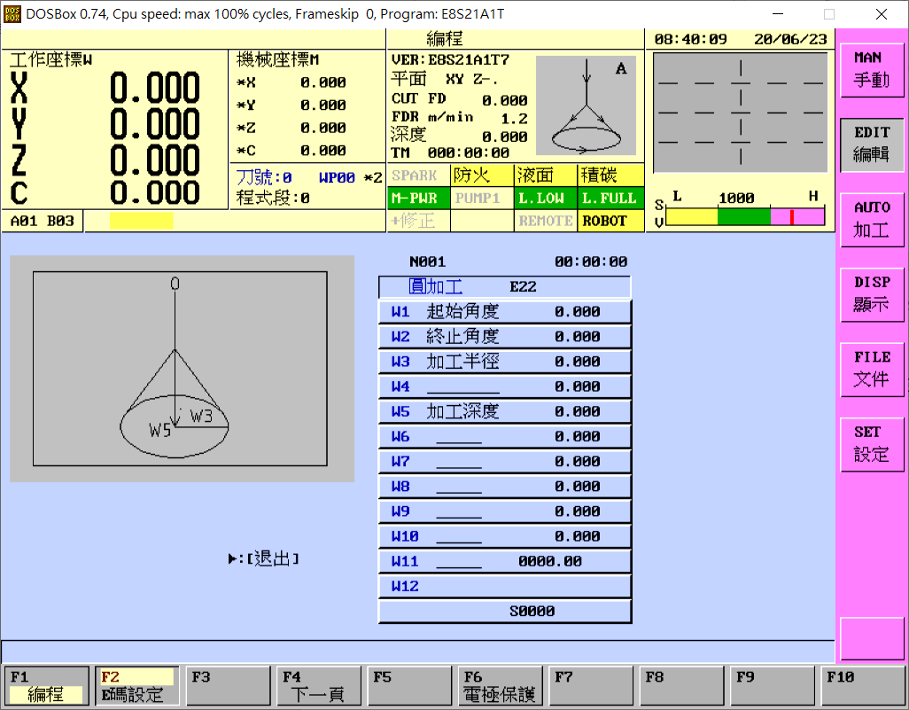

**2-4-4-4 BOLCK設定畫面**

**2-4-4-4-1內容說明**

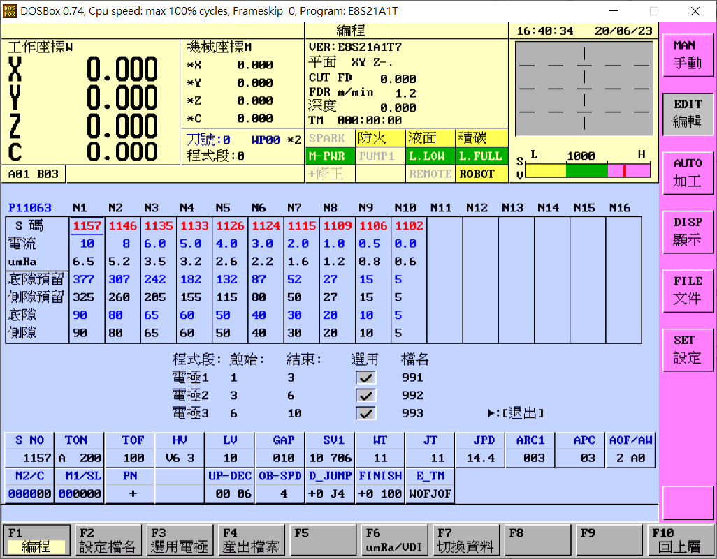

|  |  |
| --- | --- |
| 名稱 | 設定內容說明 |
| S碼欄位 | 顯示各段條件碼，游標在此行移動；  S碼加工條件區同步顯示該段S碼加工條件資料。  底部預留：底部預留量um，是該段總程加工量。  側邊預留：側邊預留量um，是該段總程加工量。  底隙=底部間隙um；側隙=側邊間隙um。  畫面顯示各電極起始與結束程式段號，可微調電極程式結束段。  為了降低修細電極的負擔，可以將粗、中電極結束段向下延伸，降低電極消耗，使形狀誤差更少。 |

**2-4-4-4 BOLCK設定畫面**

**2-4-4-4-2 F鍵功能說明**



|  |  |
| --- | --- |
| 名稱 | 設定內容說明 |
| F2  設定檔名 | 設定修改各電極產出程式名稱。 |
| F3  選用電極 | 選擇各電極是否產出程式。 |

|  |  |
| --- | --- |
| 名稱 | 設定內容說明 |
| F4  產出檔案 | 產出選用電極對應的程式檔案,產出成功後會反色顯示程式名稱，待按任意按鍵結束操。 |
| F6  umRa/VDI | 切換列表中umRa或是VDI顯示 |
| F7  切換資料 | 資料欄位內容切換顯示，“電極消耗、加工速度、時限…等”。 |

**2-4-5 EDIT編輯畫面中F5拷貝&F6刪除功能**

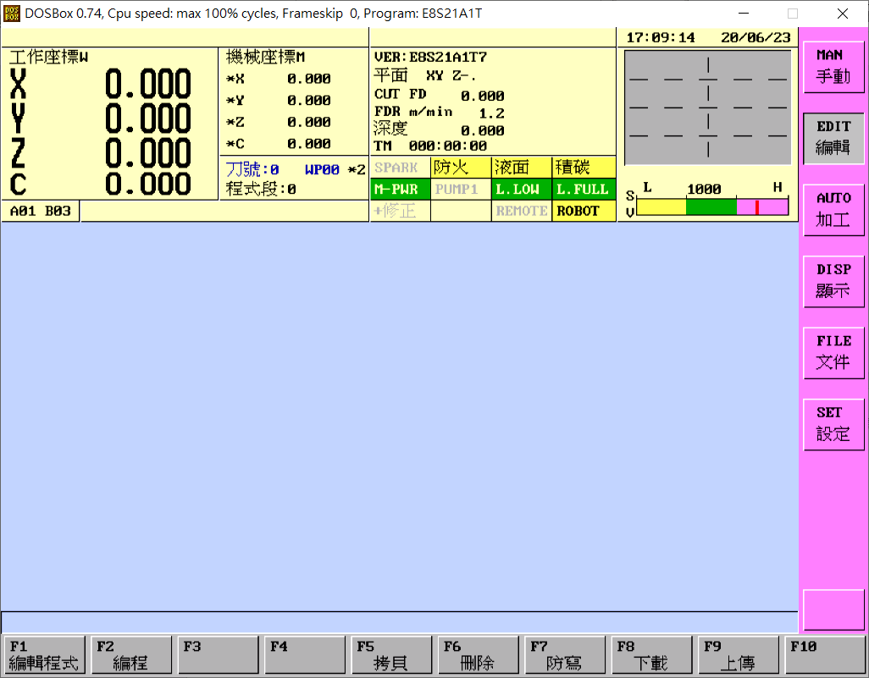

|  |  |
| --- | --- |
| 名稱 | 設定內容說明 |
| F5  拷貝 | 拷貝NC程式，選擇或輸入原始、目的的程式名稱。 |
| F6  刪除 | 刪除NC程式，選擇或輸入程式名稱。 |

**2-4-6 EDIT編輯畫面中F7防寫功能**



|  |  |
| --- | --- |
| 名稱 | 設定內容說明 |
| F7  防寫 | 程式做防寫設定，程式防寫時，檔案日期時間後面會增加紅色R字 |

**2-4-7 EDIT編輯畫面中F8上傳&F9下載功能**



|  |  |
| --- | --- |
| 名稱 | 設定內容說明 |
| F8  上傳 | 由外部裝置拷貝NC程式到本機，先選擇“USB”或“網路”，選擇或輸入程式名稱，網路功能未開啟，則無「網路」選單。 |
| F9  下載 | 由本機拷貝NC程式到外部裝置，先選擇“USB”或“網路”，選擇或輸入程式名稱，網路功能未開啟，則無「網路」選單。 |

此功能模擬器無畫面，後續再截機台的圖片作說明